Bild | Dateiname | Bildunterschrift
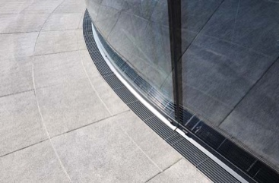 | RichardBrink_Sonderbau_01 | Neben dem breiten Standardsortiment bietet die Firma Richard Brink auch Sonderlösungen für sämtliche Produktgruppen, in diesem Fall radial gebogene Drainagerinnen.  Foto: Richard Brink GmbH & Co. KG
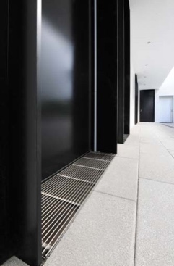 | RichardBrink_Sonderbau_02 | Entwässerungssysteme in Sondermaßen, passgenau produziert für jegliche Laibungsmaße, sind eine häufige Anfrage beim ostwestfälischen Metallwarenhersteller.  Foto: Richard Brink GmbH & Co. KG
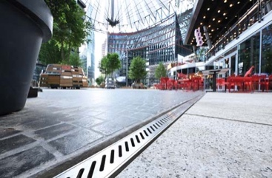 | RichardBrink_Sonderbau_03 | Ab einem gewissen Projektumfang werden auch über das hauseigene Sortiment hinaus Sonderlösungen von Grund auf neu entwickelt, z. B. die insgesamt 2,7 km langen Rinnen für das Center am Potsdamer Platz in Berlin.  Foto: Richard Brink GmbH & Co. KG
 | RichardBrink_Sonderbau_04 | In anderen Produktgruppen sind manche Waren wie die Hochbeete „Semira“ ausschließlich als (konfigurierbarer) Sonderbau erhältlich und jedes Erzeugnis ist ein Unikat.  Foto: Richard Brink GmbH & Co. KG
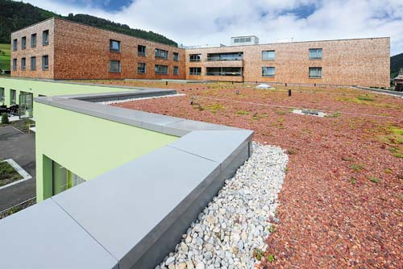 | RichardBrink_Sonderbau_05 | Ebenso werden die Attikaabdeckungen „Cavor“ ausschließlich nach projektspezifischen Vorgaben hergestellt.  Foto: Richard Brink GmbH & Co. KG

